ODGOJNO – OBRAZOVNO PODRUČJE: KOMUNIKACIJA
ZADATAK: POGLEDAJTE I OBOJITE SLIKE O SVETOM NIKOLI, BOŽIĆU I NOVOJ GODINI PA RAZGOVARAJTE SA SVOJIM UKUĆANIMA O TIM BLAGDANIMA!
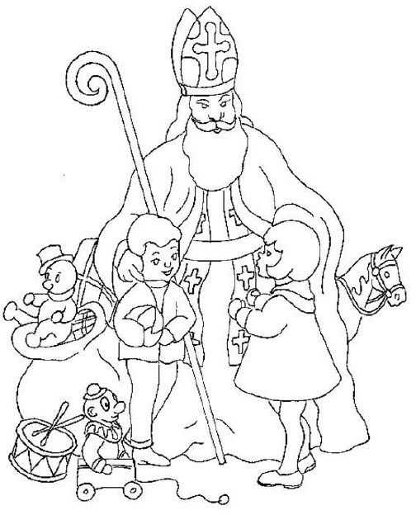

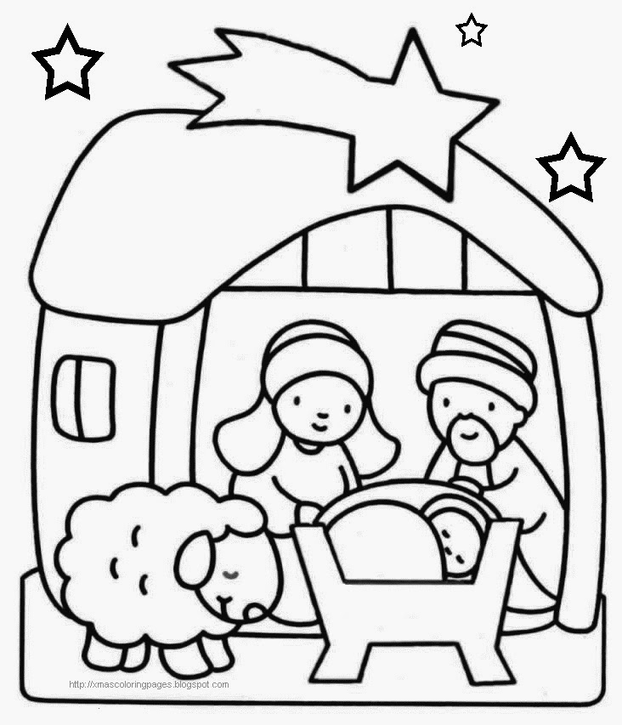

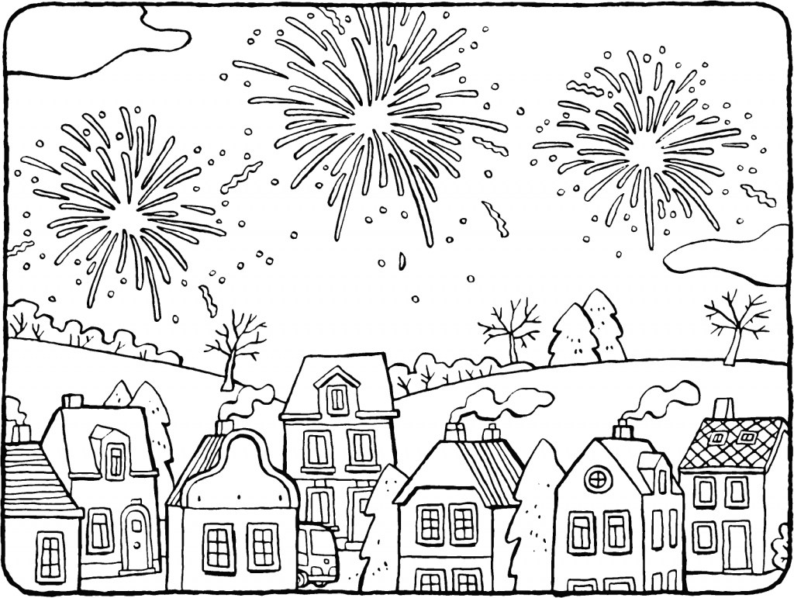

* Slike su uzete s internetskih stranica:
https://www.rakovec.hr/wp-content/uploads/2018/12/sv-nikola.jpg
http://4.bp.blogspot.com/-3kBoG4N9E88/Up8Fv4hgy8I/AAAAAAAAAT8/9PqIhOn4bGA/s1600/tmp_a5271cc08976c41b23ccee61e80002e81790276301.jpg
https://jf-canecas.pt/img/seasons/10/july-coloring-pages-4.png

